Clawcraft osztályú vadászgép

Ez a kinézetében erőteljesen Tie-vadászra hasonlító Chiss repülő egy igencsak fejlett vadászgép, aminek a teljesítményhatárai ismeretlenek. Amit tudni lehet róla, az a rendkívüli fordulékonysága és a rajta található négy lézerágyú. Erőteljes hasonlóságot mutat az ötödik és hatodik generációs TIE modellekkel. Csatában még csak egy vagy két alkalommal szerepelt, de akkor kifejezetten halálosnak bizonyult a Yuuzhan Vong számára.

Jármű: Chiss House Weaponry Clawcraft
Felhasználók: Chiss birodalom
Megjelenés kora: Új Jedi Rend
Forrás: Gamer Magazin 5. szám
Típus: Nehéz elfogóvadász
Lépték: Vadászgép
Hossz: 7.65 m
Jártasság: Vadászgép vezetés: Clawcraft
Legénység: 1 fő
Legénység Jártassága: Általában 8K a vonatkozó jártasságokban
Utaslétszám: 0 fő
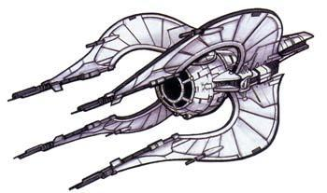
Rakterület: 0.4 köbméter; 25 kg
Készletek: 1 hét
Hipermeghajtásszorzó: x1.5
Tartalék hiperhajtómű: Nincs
Fedélzeti számítógép: Nincs
Manőverezőképesség: 3K+1
Űr: 10
Légkör: 415,1200 km/h
Hajóburok: 2K
Pajzsok: 1K+1
Szenzorok:
Passzív: 25/1K+1
Fürkész: 40/2K+1
Kereső: 60/3K+1
Fókusz: 4/4K

Négy lézerágyú
Lépték: Vadászgép
Tűzív: Elülső
Jártasság: Fedélzeti fegyver
Tűzvezérlés: 3K
Lőtávolság űrben: 1- 3/ 12/ 25
Lőtávolság légkörben: 0.1-0.3 km/1.2 km /2.5 km
Veszteség: 7K

